1. 專案12_timer:

* Timer是我們常用的功能，而Linux Kernel中也提供定時器的API函數，要使用定時器中斷首先我們需要先設定tick rate，而設定tick rate的方法就是在編譯Linux Kernel時透過圖形化介面來設置的。此外，高低tick rate是有優缺點的，例如:高tick rate可以提高時間精度，但是會導致中斷更加頻繁會造成系統負擔。所以調整適合tick rate很重要。
* Linux Kernel使用全域變數jiffies來記錄系統從啟動到當下時間的系統節拍數。而jiffies有32 bit核64 bit之分，這將導致overflow的風險，當overflow發生時jiffies會重新計數所以Kernel中有一系列API函式來處理overflow的狀況。

1. Kernel Timer概述:

* Timer是一個常用功能，需要週期性處理的工作都需要用到Timer。Linux Kernel Timer使用上來說很簡單，提供超時時間跟Handler函數就可以了。而Kerlnel Timer就定義在Linux系統timer_list結構體中路徑為include/linux/timer.h

1. Kernel Timer實作:
   1. #define的部分先定義CLOSE_CMD，OPEN_CMD，SETPERIOD_CMD變數(如下圖一)，功能如下:
      * CLOSE_CMD：關閉定時器命令，調用del_timer_sync()函數關閉定時器。
      * OPEN_CMD：打開定時器命令，調用mod_timer()函數打開定時器，定時週期為timerdev的timeperiod成員變數，定時週期默認是 1 秒。
      * SETPERIOD_CMD：設置定時器週期命令，參數 arg 就是新的定週期，設置timerdev的timeperiod成員變數為arg所表示的定時週期值。並且使用mod_timer()重新打開定時器，使定時器以新的週期運行。

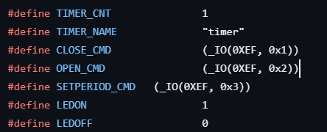

(圖一:#define變數)

* 1. 定義設備結構體:

宣告timeperiod成員變數存放週期時間單位為(ms)，接著宣告struct timer_list timer成員變數來存放Kernel Timer。(如下圖二)

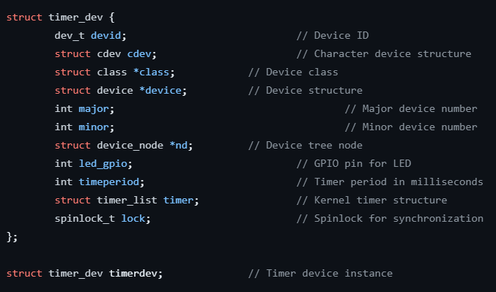

(圖二:設備結構體)

* 1. 在設備操作函式(file_operations)中定義.unlocked_ioctl(如下圖三)用於處理設備的控制命令，它是一個函數指針，它指向timer_unlocked_ioctl函數(如下圖四)來處理控制命令的函數。

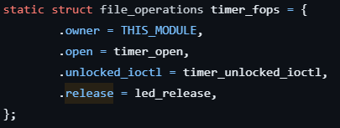

(圖三:file_operations結構體)

* 1. 在timer_unlocked_ioctl函式中

當CLOSE_CMD：關閉定時器命令，調用del_timer_sync()函數關閉定時器。OPEN_CMD：打開定時器命令，調用mod_timer()函數打開定時器，定時週期為timerdev的timeperiod成員變數，定時週期默認是 1 秒。SETPERIOD_CMD：設置定時器週期命令，參數 arg 就是新的定週期，設置timerdev的timeperiod成員變數為arg所表示的定時週期值。並且使用mod_timer()重新打開定時器，使定時器以新的週期運行。

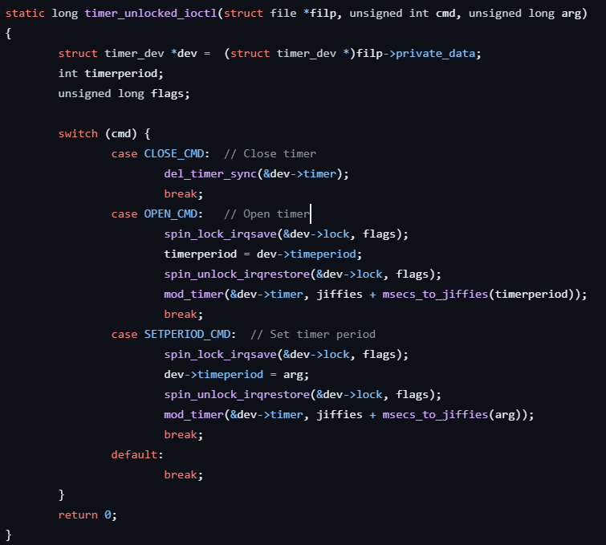

(圖四:timer_unlocked_ioctl函式內容)

* 1. 在release()函式中使用del_timer_sync()來刪除不再使用的timer。(如下圖五)

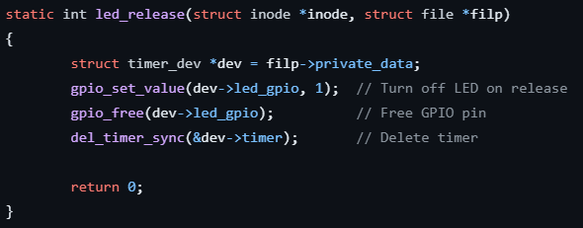

(圖五:release()函式內容)

* 1. 接著在驅動入口函數timer_init(void)中透過timer_setup()函式來初始化timer，並綁定timer_function()處理函式。(如下圖六，圖七)

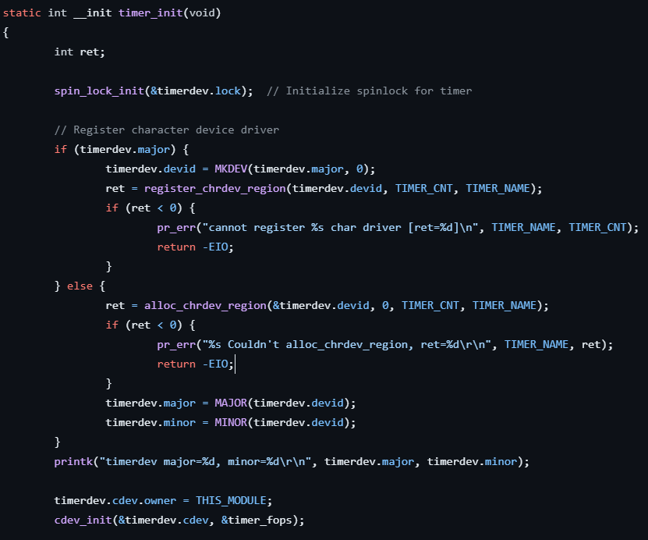

(圖六: 驅動入口函數timer_init(void)內容)

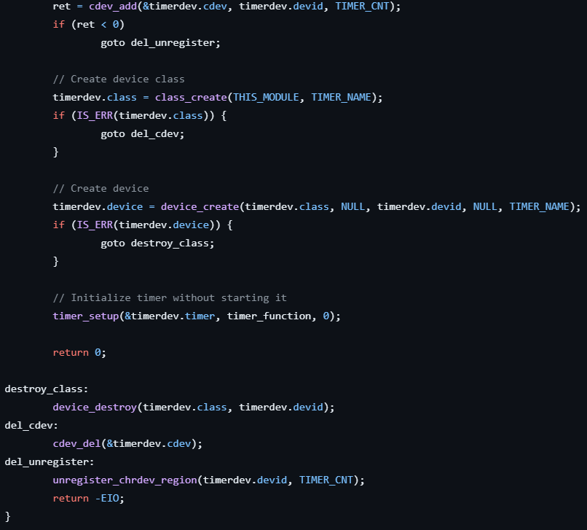

(圖七: 驅動入口函數timer_init(void)內容)

* 1. 最後在驅動出口函數void __exit timer_exit(void)中透過del_timer_sync()刪除不在使用的timer計時器(如下圖八)。其餘為Linux系統註冊驅動出入口函數API和其他相關資訊。

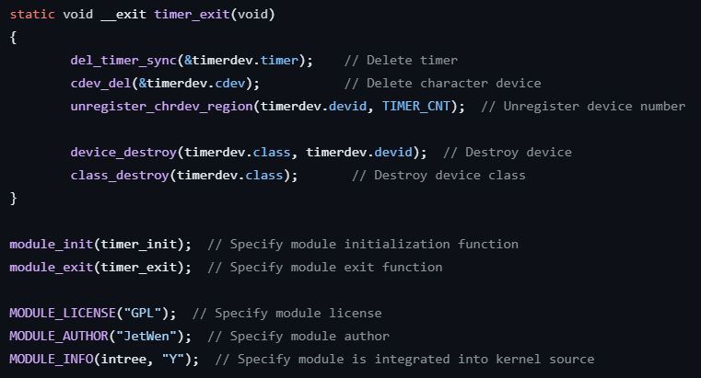

(圖八: 驅動出口函數void __exit timer_exit(void)內容)

※總結:

Timer計時器是常用功能，而Linux Kernel中有許多API函式可以操作計時器，除了在設備結構體成員變數要透過timer_list來定義之外，在驅動入口函數也要進行初始化，接著再綁定定時器處理函數(Timer Handler)。剩餘部分就是一般字元設備驅動的概念。